MAKBULE DURMUŞ AKKUŞ ANADOLU İMAM HATİP LİSESİ
Öğrenci Koçluğu Projesi

EĞİTİM KOÇLUĞU NEDİR?
Eğitim Koçluk Sistemi, eğitim ortamında bir koç ve öğrenci arasında kurulan, öğrencinin gelişimini destekleme amaçlı bir güç birliğidir. Koçluk öğrencinin; kendini tanımasını, kendisinde geliştirebileceği alanlarla ilgili hedefler belirlemesini, öğrenme becerilerini kazanmasını, amaçlamaktadır.
- Eğitim koçluğu sürecinde öğrenci kendisini daha iyi tanır, sahip olduğu meziyetleri keşfeder ve hataları tecrübe olarak kabul edip, yeterliliklerini artırır.
- Eğitim koçluğu sistemi; öğrencinin okul yaşamı aile yaşamı ve sosyal yaşamının olumlu yönde etkilenmesini hedefleyen, başından sonuna değin güven ve gizlilik esasına dayanan bir süreçtir.
- Koçluk sisteminin uygulandığı okullarda, ders başarısının yükseldiği, bireyin ailesiyle ve çevresiyle ilişkilerinin güçlendiği ve disiplin problemlerinin önemli oranda azaldığı gözlenmiştir.
- Eğitim koçluğu, bireyin arzu ettiği hedef ve performansa erişmek için koç ve öğrenci arasında çalışılan program dâhilinde akademik başarıda, eğitim hedeflerinin yerine getirilmesinde, öğrencinin bireysel özelliklerini ön plana çıkartır.
- Eğitim koçluğunun okul idaresini, öğretmenleri ve ebeveynleri kapsayan üç temel dayanağı bulunur.
- Eğitim Koçu, öğrenciye odaklanarak öğrenci ve aile ile birlikte öğrencinin başarma isteğini arttırıcı çalışmalar yapar. Öğrenci ile iletişim halinde ders başarısını takip eder. Gerekli durumla rda okul rehberlik servisine öğrenciyi yönlendirir.

Sürecin işleyişi özetle şöyle ifade edilebilir.
- Eğitim koçu sorular yoluyla öğrencinin kendini tanımasına yardımcı olur.
- Öğrenci, koçluk sisteminde belirlenen hedefler doğrultusunda sorumluluk alır.
- Eğitim koçu süreç içinde öğrenciye geribildirim verir ve yakından takip eder.
- Eğitim koçu ve öğrenci süreç hakkında değerlendirme yaparak gerektiğinde hedeflerde düzenleme yaparlar.

NEDEN EĞİTİM KOÇLUĞU?
Koçluk; eğitim ortamında bir koç ve öğrenci arasında kurulan, öğrencinin gelişimini destekleme amaçlı bir güç birliğidir. Koçluk öğrencinin; kendini tanımasına, kendisinde geliştirebileceği alanlarla ilgili hedefler belirlemesine, öğrenme becerilerini kazanmasına, organizasyonel beceriler ve sorumluluk duygusu geliştirmesine yardımcı olmak, yasadığı/ karşılaşabileceği problemlerle baş etme becerisini geliştirmeyi amaçlamaktadır.

- Ben ne istiyorum?
- Ben neler yapabilirim?
- Ben neleri yapmaktan hoşlanırım?
- Ben nerede olmak istiyorum?

Sorularına öğrenciyle birlikte cevap bulmaya çalışır.

- Koç öğrenciyi kendi gündeminde tutar.
- Öğrencilerin ailesi, okulu, öğretmenleri ve arkadaşlarıyla olan ilişkilerini düzenlemesine yardım eder.
- Farkındalıklarını artırarak yetenekli olduğu alanları saptamak ve uygun mesleği seçer
- Hedef belirlemek ve bu hedefe yönelik eyleme geçer
- Öğrenmenin kendilerine uygun yöntemini bularak okul başarısını arttırır.
- Öğrendiği teknikleri uygulayarak sınav başarısını arttırır.
- Öğrencilerin zaman kullanım becerilerini geliştirir.
- Öğrencilerin motivasyonunu yüksek tutar.
- Öğrencilerin öz güven ve öz saygı geliştirmesine destek olur.

Bunları gerçekleştirmek için koçluk sistemi çerçevesinde yapılacak çalışmalar;

Ne yapmak istiyorum?
Nereden başlamalıyım?
Güçlü ve zayıf yanlarım neler?
Kendimi ne kadar tanıyorum?
Bir hedefim var mı?
Kendimi nasıl geliştirebilirim?
Kendimi nasıl ifade edebilirim?
Kendime güvenim ve inancım ne kadar?
Hangi mesleği seçmek istiyorum?
Öğrenciliğin gerektirdiği sorumlulukların farkında mıyım?

Yapılan bu çalışmalar öğrencilerin kendilerini keşfetmelerini ve sorgulamalarını sağlayacaktır.

EĞİTİM KOÇUNUN SORUMLULUKLARI NELERDİR?

Koçluk sisteminde doğru sorular etrafında birlikte karar vermek esastır. Koçluk hizmeti alan bireyin doğru soruları sormasını sağlamak eğitim koçunun birincil önceliğidir. Aşağıdaki sorular koçluğun başlaması için doğru kalıplar olarak kabul edilebilir. Bireye özgü sorular eklenebilir.

- Talebim Nedir?
- Potansiyelim Nedir?
- Hangi uğraşlar beni mutlu eder?
- Neredeyim? Nerede Olmak İstiyorum?

Öğrenci Koçu; Öğrencilerimizin ilgi, yetenek ve isteklerini göz önünde bulundurarak Koçluk yaptığı bireyin;

- Okul başarısını gözlemleme ve artırma,
- Sınav başarısını takip etme ve yükseltme,
- Sınav ile ilgili kaygılarını minimize etme,
- Aile içi iletişimde yaşanan sorunların azalması konusunda yardımcı olma,
- Etkili çalışma ve sağlıklı yaşam temalı zaman yönetimi için etkin izleme yapma
Misyonunu taşımalıdır. Bu amaç çerçevesinde bazen bireysel bazen rehber öğretmenden destek alarak bazen de bireyin diğer öğretmenleriyle işbirliği yaparak, yıllık koçluk planına uygun çalışmalar yapmalıdır.

OKULDA KOÇLUK SÜRECI NASIL İŞLEYECEK?

- Okul idaresi tarafından Okul Yürütme ve Denetim Ekibinin kurulması (Okul Müdürü, Sorumlu Müdür Yrd. , Rehber Öğretmen ve Öğretmen)
- Koçluk işleyişi hakkında, öğretmenlere rehber öğretmen tarafından eğitim verilmesi. ✓ Öğrenci ve velilerin öğretmen tarafından bilgilendirilmesi.
- Eğitim koçlarının belirlenerek okuldaki 7. 8. 11.12. sınıf öğrencileri eğitim koçları arasında paylaştırılması
- Okulda koçluk ya da kişisel gelişim panosunun oluşturularak koçluk süreçleri ile ilgili bilgilerin panoya asılması
- Koçluk faaliyetlerini daha iyi gerçekleştirmek adına, okulun imkânlarına göre; koçluk odası / köşesinin oluşturulması.
- Öğrenci koçları tarafından öğrencilerle tanışma toplantılarının yapılması
- Öğrenci koçu olarak belirlenen öğretmenlerin çalışmalara başlaması
- Eğitim koçunun gerekli gördüğü durumlarda ev ziyaretlerinin yapılması ve projenin amacı doğrultusunda, öğretmenlere, öğrencilere, velilere seminerlerin düzenlenmesi.
- Öğretmenler tarafından Koçluk Dosyasının oluşturularak gerekli form, bilgi ve belgelerin dosyalanması.
- Okul idaresi tarafından her ay koçluk değerlendirme toplantılarının yapılması.
- Okul idaresi tarafından her dönem ara rapor ve dönem sonu faaliyet raporu hazırlanması
- Öğrenci ile yapılan paylaşımlar, yaşam tehdidi oluşturan durumlar hariç, aile ile ya da okul ile hiçbir şekilde paylaşılmaz. Hangi konuların çalışma kapsamında olduğu ve sonuçları aile, okul ve öğrenci ile paylaşılır. Herkes neyin paylaşılıp neyin paylaşılmayacağını sürecin basında öğrenir.
- Bir uzman tarafından çalışılması gerekilen konular uzmana bırakılır. Sınav kaygısı, stres yönetimi gibi konular kaygı ve stres yüksek düzeyde ise rehber öğretmen/uzman tarafından çalışılır
- Öğrencilerin hedeflerini netleştirmesine yardım edilir ve öğrencilere çalışma planları ve ödevler verilir.
- Bir sonraki görüşmede yapılan çalışmalar değerlendirilir.

KOÇ ÖĞRETMENLERİN GÖRÜŞMELERDE DİKKAT ETMESİ GEREKEN HUSUSLAR

- Öğrenci ve veli görüşmelerinde etkili iletişim yöntemlerinin kullanılması.
- Aile ve öğrenci ile yapılacak görüşmelerde mümkün olduğunca eleştirilerden kaçınılması ve iletişim engellerinin kullanılmaması.
- Ergenle yapılacak görüşmelerde ergenin fiziksel özellikleri ya da imajı ile ilgili olumsuz ifadelerden kaçınılması.
- Yaşam tehdidi oluşturan konular dışında görüşmelerde gizliliğe mutlaka riayet edilmesi.
- Aile ve öğrenci ile yapılacak görüşmelerde çatışmaya girilmemesi. ✓ Görüşmelerde mümkün olduğunca bedensel temastan kaçınılması
- Görüşme esnasında duygusal mesaj içeren ifadelerden mümkün olduğunca kaçınılması
- Görüşmelerin özellikle eğitim odaklı olmasına özen gösterilmesi.
- Bir uzmanın çalışılması gereken konularda öğrencinin mutlaka rehber öğretmene/uzmana yönlendirilmesi

ÖĞRENCİ KOÇLUĞU ÇALIŞMALARINDA KULLANILACAK FORMLAR

ÖĞRENCİ BİLGİLERİ
Ad - Soyadı :
Sınıf : Okul No :
VELİ BİLGİLERİ
Ad - Soyadı :
GSM :
Adres :
Meslek :
ÖĞRETMENİN ÖĞRENCİ HAKKINDAKİ GÖRÜŞLERİ
□
□
□
□
□
□
□

EK-1 EĞİTİM KOÇLUK SÖZLEŞMESİ

- Eğitim koçluğu, öğrencilerin istek ve hedefleri doğrultusunda farkındalık yaratarak kişisel ve akademik başarı, sosyal, kültürel ve sportif gelişimlerini desteklemek amacı ile eğitim koçu ve öğrenci tarafından yapılan planlamalar
çerçevesinde yapılacaktır.

- Koçluk hizmetlerinden 11-12 sınıf öğrencileri yararlanır.

- Öğrenci görüşmeleri kurumun kendi binasında uygun olan zamanlarda yapılır.

Öğrenci koçluk hizmetlerinde süreklilik esastır. Birlikte belirlenen görüşme sayısına göre görüşmelere öğrenci devam etmekle sorumludur.

- Görüşme zamanları öğretmen ve öğrencinin mutabakatıyla belirlenir. Öğrenci görüşmelere iki defa mazeretsiz gelmediği durumda sözleşme sona erer.

- Eğitim koçu okul tarafından atanır. Ancak koçluk süreci içinde tarafların yazılı

dilekçesi ile değişiklik yapılabilir. Talep yönetici tarafından değerlendirilir

- Eğitim koçluğu psikolojik danışma hizmeti değildir. Kişisel ve eğitim ile ilgili hedefler oluşturma/gerçekleştirme konularında tasarlanmış bir yardım ilişkisi olarak algılanmalıdır. Profesyonel psikolojik yardım gerektiren durumlarda
okul rehberlik servisinin değerlendirmesi ile yönlendirme yapılır.

- Koçluk görüşmelerinde gizlilik esastır. Bu esas doğrultusunda öğrencinin yazılı izni olmadan veliye bilgi verilmez ancak yaşamsal konularda ebeveyne ve ilgili kurumlara bilgi verilir.

- Koçluk süreci başlangıcında öğrenciyi tanımaya yönelik yapılan ön görüşmelerde öğrencinin ve velinin verdiği bilgiler doğru kabul edilir.

- İş bu sözleşme iki nüsha olarak düzenlenerek her iki nüshası öğrenci ve veli tarafından imzalanır ve bir nüshası koçluk dosyasına bir nüshası veliye verilir.

Sözleşme Tarihi:
Öğrenci Ebeveyn Eğitim Koçu

Ad Soyadı: Ad Soyadı: Ad Soyadı:

Sınıf / No: Telefon: Telefon:

İmza: İmza: İmza:

Kişisel Gelişim Değerlendirme Formu
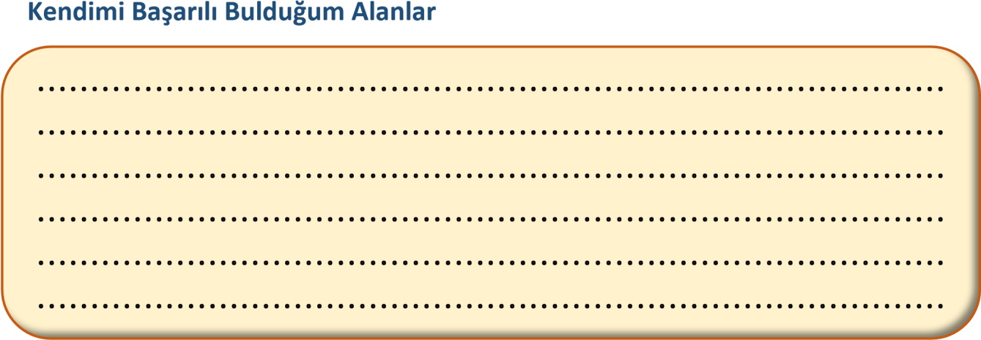
İlgi Alanlarım
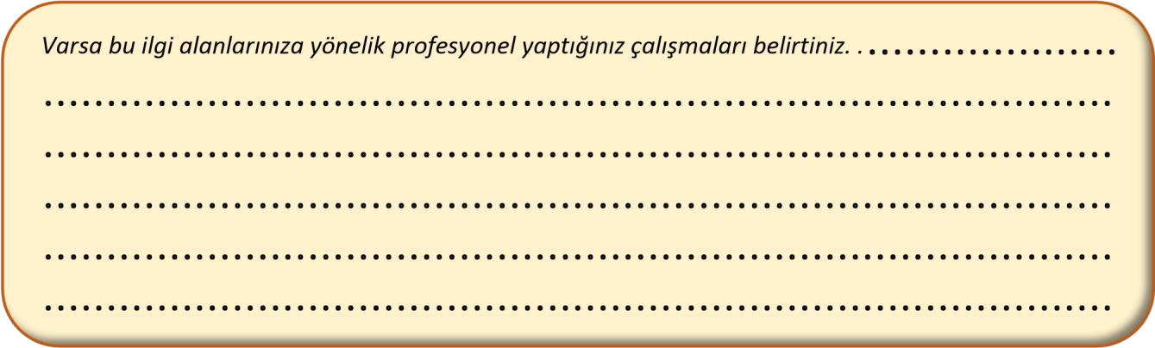
Desteğe İhtiyacım Olan Anlar(Dersler, arkadaş ilişkileri, zaman yönetimi, ödev, proje yapma vb. konularda)
Benimle İlgili Mutlaka Bilmenizi İstediğim 3 Şey

Hedef Belirleme Sistemi
Hedefler
1.
2.
3.
4.
5.
6.
Hedefime Ulaşmak İçin?
KAYNAKLAR | FIRSATLARIM
1. | 1.
2. | 2.
3. | 3.
4. | 4.
5. | 5.
PLAN
EYLEM ADIMLARIM |  | Bitiriş  Tarihi | Kontrol Et
1.
2.
3.
4.
5.
OLUMLAMA :
OLUMLAMA :
Kendime Söz Veriyorum

Hedefimi inşa etmek için her gün adım atacağım.
Günlük ve aylık yapacağım işleri hedefime uygun olarak eylem adımı olarak yazacağım.
Hedeflerimi sabah kalkarken ve yatarken okuyacağım.
Okurken, bu hedefe ulaştığımı zihnimde canlandıracağım onu zihnimde Göreceğim, duyacağım ve hissedeceğim.

TARİH : / / İMZA

HAFTALIK YAŞAM PLANIM
 | Adı Soyadı : . . . . . . . . . . . . . . . . . . . . . . . . . . . . . . . . . . . . . . . . . . . . . . . . . . . . . . . . . . . . . . . . . . . . . . . . Sınıfı: . . . . . . . . . . . . . . . . . . . . .
 | PAZARTESİ | SALI | ÇARŞAMBA | PERŞEMBE | CUMA | CUMARTESİ | PAZAR
 | ÖĞLE TATİLİ

MENTOR ÖĞRETMEN ÖĞRENCİ GÖRÜŞMESİ
Tarih: . . . . . /. . . . / . . . . .
Belirlediğiniz akademik hedefleri değerlendiriniz.

Belirlediğiniz hedeflere ne kadar ulaşıldı? (1-10 aralığında işaretleyiniz.)

Eğer ulaşılamadıysa nedenlerini değerlendiriniz:
. . . . . . . . . . . . . . . . . . . . . . . . . . . . . . . . . . . . . . . . . . . . . . . . . . . . . . . . . . . . . . . . . . . . . . . . . . . . . . . . . . . . . . .
. . . . . . . . . . . . . . . . . . . . . . . . . . . . . . . . . . . . . . . . . . . . . . . . . . . . . . . . . . . . . . . . . . . . . . . . . . . . . . . . . . . . . . .
. . . . . . . . . . . . . . . . . . . . . . . . . . . . . . . . . . . . . . . . . . . . . . . . . . . . . . . . . . . . . .
Bir sonraki görüşmeye kadar olan hedeflerinizi belirleyiniz:
. . . . . . . . . . . . . . . . . . . . . . . . . . . . . . . . . . . . . . . . . . . . . . . . . . . . . . . . . . . . . . . . . . . . . . . . . . . . . . . . . . . . . . .
. . . . . . . . . . . . . . . . . . . . . . . . . . . . . . . . . . . . . . . . . . . . . . . . . . . . . . . .
. . . . . . . . . . . . . . . . . . . . . . . . . . . . . . . . . . . . . . . . . . . . . . . . . . . . . . . . . . . . . . . . . . . . . . . . . . . . . . . . . . . . . . . . . . . . . . . . . . . . . . . . . . . . . . . .
. . . . . . . . . . . . . . . . . . . . . . . . . . . . . . . . . . . . . . . . . . . . . . . . . . . . . . . .
Bu hedeflerin gerçekleşmesi için neler yapılması gerektiğini değerlendiriniz:
. . . . . . . . . . . . . . . . . . . . . . . . . . . . . . . . . . . . . . . . . . . . . . . . . . . . . . . . . . . . . ..
. . . . . . . . . . . . . . . . . . . . . . . . . . . . . . . . . . . . . . . . . . . . . . . . . . . . . . . . . . . . . .
. . . . . . . . . . . . . . . . . . . . . . . . . . . . . . . . . . . . . . . . . . . . . . . . . . . . . . . .
. . . . . . . . . . . . . . . . . . . . . . . . . . . . . . . . . . . . . . . . . . . . . . . . . . . . . . . .
. . . . . . . . . . . . . . . . . . . . . . . . . . . . . . . . . . . . . . . . . . . . . . . . . . . . . . . .
Varsa eklemek istediklerinizi belirtiniz:
. . . . . . . . . . . . . . . . . . . . . . . . . . . . . . . . . . . . . . . . . . . . . . . . . . . . . . . .
. . . . . . . . . . . . . . . . . . . . . . . . . . . . . . . . . . . . . . . . . . . . . . . . . . . . . . . . . . . . . . . . . . . . . . . . . . . . . . . . . . . . . . . . . . . . . . . . . . . . . . . . . . . . . . . . . . . . . . . . . . . . . . . . . . . . . . . . . . . . . . . . . . . . . . . . . . . . . . . . . . . . . . . .
. . . . . . . . . . . . . . . . . . . . . . . . . . . . . . . . . . . . . . . . . . . . . . . . . . . . . . . .
Mentor Öğretmen Öğrenci
İmza İmza
…...……… AYLIK ÖĞRENCİ TAKİP ÇİZELGESİ
S.No | Öğrenci Ad-Soyadı | Görüşme Tarihi | Görüşme Konusu/Özeti
1
2
3
4
5
6
7
8
9
10
11

…...……… AYLIK VELİ TAKİP ÇİZELGESİ
S.No | Velinin Adı-Soyadı/Yakınlık | Öğrenci Adı-Soyadı | Görüşme Konusu/Özeti
1
2
3
4
5
6
7
8
9
10
11

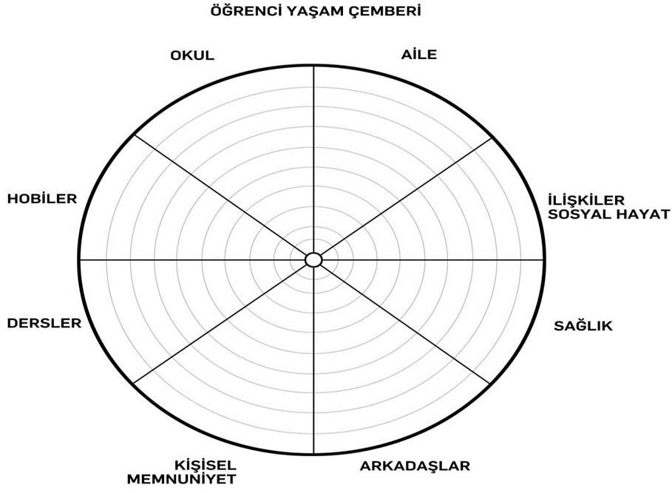
Yaşam Çemberi, bir bütün olarak yaşamınızı tanımlamanın bir yolunu gösteren 8 bölüm içermektedir. Çemberin ortasını “0” ve en dış halkasını “10” kabul ederek, her bir alanı etki ve doyum düzeyine göre “0-10” arası puanlayınız. Bu alanları verdiğiniz puana göre “0” dan başlayarak “10” kadar kaç puan verdiyseniz çemberin o kadar bölümünü boyayınız. Örneğin bir alana “2” puanını verdiyseniz o alanda “0” dan başlayarak en dış daireye doğru “2” daireyi, “8” puan verdiyseniz “8” daireyi boyayın. Bu şekilde tüm alanlarla ilgili çalışmayı aynı çember üzerinde yapın.
Her bir alan için kendinize şu soruyu sorun:
Hayatımın bu alanında ne kadar mutluyum? Bu alanımdaki doyum düzeyime 1-10 arasında kaç puan veririm?
1- Bu alıştırmayla ortaya çıkan tabloya baktığımda aşağıdakileri fark ettim:
----------------------------------------------------------------------------------------------
----------------------------------------------------------------------------------------------
------------------------------------------------------------------------------------ 2- Tatmin düzeyimi arttırmak istediğim alanlar sırasıyla şunlar:
-----------------------------------------------------------------
-----------------------------------------------------------------
-----------------------------------------------------------------
3- Tatmin düzeyimi arttırmak istediğim belirlediğim alanlarımla ilgili yapabileceklerim şunlar:
----------------------------------------------------------------------------------------------
---------------------------------------------------------------------------------------------------------------- -------------------------------------------------------
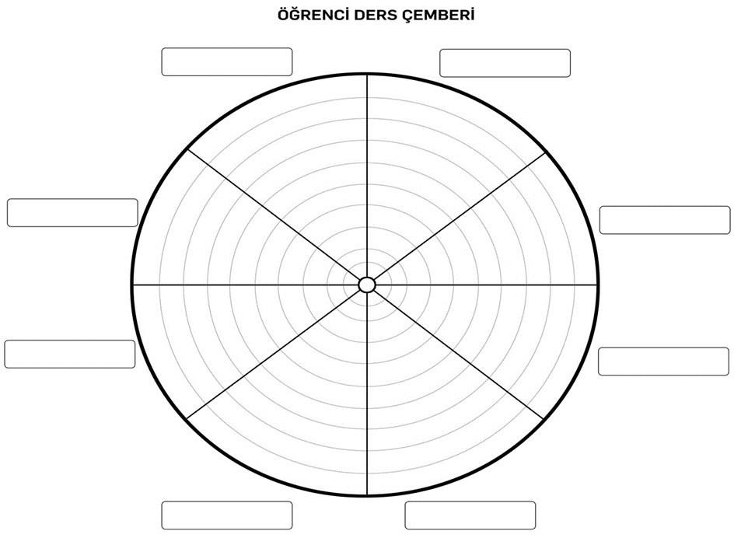

Ders Çemberi, bir bütün olarak derslerinizi tanımlamanın bir yolunu gösteren 8 bölüm içermektedir. Her bir kutucuğun içerisine başarınızı belirlemek için seçtiğiniz bir dersi yazın. Çemberin ortasını “0” ve en dış halkasını “10” kabul ederek, her bir alanı etki ve doyum düzeyine göre “0-10” arası puanlayınız. Bu alanları verdiğiniz puana göre “0” dan başlayarak “10” kadar kaç puan verdiyseniz çemberin o kadar bölümünü boyayınız. Örneğin bir alana “2” puanını verdiyseniz o alanda “0” dan başlayarak en dış daireye doğru “2” daireyi, “8” puan verdiyseniz “8” daireyi boyayın. Bu şekilde tüm alanlarla ilgili çalışmayı aynı çember üzerinde yapın.
Her bir alan için kendinize şu soruyu sorun:
Hayatımın bu alanında ne kadar mutluyum/başarılıyım? Bu alanımdaki doyum düzeyime 1-10 arasında kaç puan veririm? 1- Bu alıştırmayla ortaya çıkan tabloya baktığımda aşağıdakileri fark ettim:
--------------------------------------------------------------------------------------------- ---------------------------------------------------------------------------------------------
--------------------------------------------------------------------------------------------- 2- Tatmin düzeyimi arttırmak istediğim alanlar sırasıyla şunlar:
-----------------------------------------------------------------
-----------------------------------------------------------------
-----------------------------------------------------------------
3- Tatmin düzeyimi arttırmak istediğim belirlediğim alanlarımla ilgili yapabileceklerim şunlar:
-------------------------------------------------------------------------------------------------------

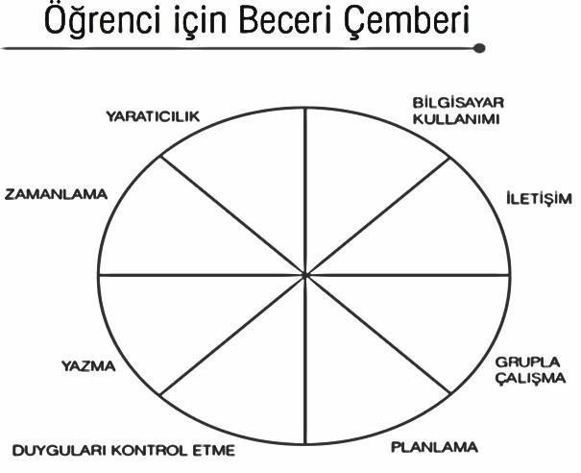

Beceri Çemberi, bir bütün olarak yaşamınızı tanımlamanın bir yolunu gösteren 8 bölüm içermektedir. Çemberin ortasını “0” ve en dış halkasını “10” kabul ederek, her bir alanı etki ve doyum düzeyine göre “0-10” arası puanlayınız. Bu alanları verdiğiniz puana göre “0” dan başlayarak “10” kadar kaç puan verdiyseniz çemberin o kadar bölümünü boyayınız. Örneğin bir alana “2” puanını verdiyseniz o alanda “0” dan başlayarak en dış daireye doğru “2” daireyi, “8” puan verdiyseniz “8” daireyi boyayın. Bu şekilde tüm alanlarla ilgili çalışmayı aynı çember üzerinde yapın.

 | SAYISAL TEST ÇÖZME TAKİP ÇİZELGESİ (LİSE MF İÇİN)
 |  | Çözülen Soru Sayısı
 |  | TYT |  |  |  |  |  |  |  |  | AYT
 |  | Türkçe | Tarih | Coğrafya | Felsefe | DKAB | Matematik | Fizik-1 | Kimya-1 | Biyoloji-1 | Matematik -2 | Fizik-2 | Kimya-2 | Biyoloji-2
1  . HAFTA | Pazartesi
 | Salı
 | Çarşamba
 | Perşembe
 | Cuma
 | Cumartesi
 | Pazar
2  . HAFTA | Pazartesi
 | Salı
 | Çarşamba
 | Perşembe
 | Cuma
 | Cumartesi
 | Pazar
3  . HAFTA | Pazartesi
 | Salı
 | Çarşamba
 | Perşembe
 | Cuma
 | Cumartesi
 | Pazar
4  . HAFTA | Pazartesi
 | Salı
 | Çarşamba
 | Perşembe
 | Cuma
 | Cumartesi
 | Pazar
 | Toplam

 | EŞİT AĞIRLIK TEST ÇÖZME TAKİP ÇİZELGESİ (LİSE TM İÇİN)
 |  | Çözülen Soru Sayısı
 |  | TYT |  |  |  |  |  |  |  |  | AYT
 |  | Türkçe | Tarih | Coğrafya | Felsefe | DKAB | Matematik | Fizik-1 | Kimya-1 | Biyoloji-1 | TED | Tarih-2 | Coğrafya-2 | Matematik-2
1  . HAFTA | Pazartesi
 | Salı
 | Çarşamba
 | Perşembe
 | Cuma
 | Cumartesi
 | Pazar
2  . HAFTA | Pazartesi
 | Salı
 | Çarşamba
 | Perşembe
 | Cuma
 | Cumartesi
 | Pazar
3  . HAFTA | Pazartesi
 | Salı
 | Çarşamba
 | Perşembe
 | Cuma
 | Cumartesi
 | Pazar
4  . HAFTA | Pazartesi
 | Salı
 | Çarşamba
 | Perşembe
 | Cuma
 | Cumartesi
 | Pazar
 | Toplam

 |  | SÖZEL TEST ÇÖZME TAKİP ÇİZELGESİ (LİSE TS İÇİN)
 |  |  | Çözülen Soru Sayısı
 |  |  | TYT |  |  |  |  |  |  |  |  |  |  |  |  |  |  |  | AYT
 |  |  | Türkçe |  | Tarih | Coğrafya |  | Felsefe |  | DKAB |  | Matematik |  | Fizik-1 |  | Kimya-1 | Biyoloji-1 |  | Tarih-3 |  | Coğrafya-3 |  | Felsefe-2 |  | DKAB -2
1  . HAFTA |  | Pazartesi
 |  | Salı
 |  | Çarşamba
 |  | Perşembe
 |  | Cuma
 |  | Cumartesi
 |  | Pazar
2  . HAFTA |  | Pazartesi
 |  | Salı
 |  | Çarşamba
 |  | Perşembe
 |  | Cuma
 |  | Cumartesi
 |  | Pazar
3  . HAFTA |  | Pazartesi
 |  | Salı
 |  | Çarşamba
 |  | Perşembe
 |  | Cuma
 |  | Cumartesi
 |  | Pazar
4  . HAFTA |  | Pazartesi
 |  | Salı
 |  | Çarşamba
 |  | Perşembe
 |  | Cuma
 |  | Cumartesi
 |  | Pazar
 |  | Toplam
 |  |  |  |  |  |  |  |  | DİL TEST ÇÖZME TAKİP ÇİZELGESİ (LİSE DİL İÇİN)
 |  |  |  |  |  |  |  |  | Çözülen Soru Sayısı
 |  |  |  |  |  |  |  |  | TYT |  |  |  |  |  |  |  |  |  |  |  |  |  |  | YDT
 |  |  |  | Türkçe |  |  | Tarih |  | Coğrafya |  | Felsefe |  | DKAB |  | Matematik |  |  | Fizik-1 |  | Kimya-1 |  | Biyoloji-1 |  | Yabancı Dil
1  . HAFTA | Pazartesi
 | Salı
 | Çarşamba
 | Perşembe
 | Cuma
 | Cumartesi
 | Pazar
2  . HAFTA | Pazartesi
 | Salı
 | Çarşamba
 | Perşembe
 | Cuma
 | Cumartesi
 | Pazar
3  . HAFTA | Pazartesi
 | Salı
 | Çarşamba
 | Perşembe
 | Cuma
 | Cumartesi
 | Pazar
4  . HAFTA | Pazartesi
 | Salı
 | Çarşamba
 | Perşembe
 | Cuma
 | Cumartesi
 | Pazar
 | Toplam

AYLIK DEĞERLENDİRME RAPORU
Ay :………………………..
AYLIK DEĞERLENDİRME (Aylık değerlendirmede koçluk çalışmalarının yapılıp yapılmadığı, yapılmadı ise neden yapılmadığı ve karşılaşılan problemler ile olumlu sonuçlar yazılacaktır. İstenirse öğrencilerin durumları tek tek değerlendirilebilecektir)

…./……/20
İmza

…………………………………………
…………………………….Öğretmeni

…./……/20
İmza

YARIYIL DEĞERLENDİRME RAPORU
Yarıyıl :………………………..
Yarıyıl DEĞERLENDİRME (Yarıyıl değerlendirmede koçluk çalışmalarının yapılıp yapılmadığı, yapılmadı ise neden yapılmadığı ve karşılaşılan problemler ile olumlu sonuçlar yazılacaktır. İstenirse öğrencilerin durumları tek tek değerlendirilebilecektir)
………………………………………………
………………………………….Öğretmeni

YILLIK DEĞERLENDİRME RAPORU
Eğitim Öğretim Yılı :………………………..
Yıllık DEĞERLENDİRME (Yıllık değerlendirmede koçluk çalışmalarının yapılıp yapılmadığı, yapılmadı ise neden yapılmadığı ve karşılaşılan problemler ile olumlu sonuçlar yazılacaktır. İstenirse öğrencilerin durumları tek tek değerlendirilebilecektir)

…./……/20
İmza

………………………………………………
………………………………….Öğretmeni
AÇIKLAMALAR

Koçluk çalışmasında görev alan tüm öğretmenler yaptıkları çalışmalar için “öğrenci koçluk dosyası” adında bir dosya oluşturarak tüm çalışmaları orada dosyalamakla yükümlüdürler.

1.Öğrenci Koçluk Sözleşmesi (Koçluk çalışması başladığında doldurulacak, doldurulması zorunlu)
2.Aylık Öğrenci Takip Çizelgesi (Aylık öğrencilerle yapılan görüşmeler sonunda doldurulacak, doldurulması zorunlu)
3.Aylık Veli Takip Çizelgesi (2 ayda bir velilerle yapılan görüşmeler sonunda doldurulacak, doldurulması zorunlu)
4.Öğrenci Hedef ve Eylem Planı (Çalışmanın başladığı ay doldurulacak, doldurulması zorunlu)
5.Aylık Değerlendirme Raporu (Ay sonunda doldurulacak, her öğrenci için ayrı ayrı doldurulmayacak olup sadece bir tane doldurulacak, doldurulması zorunlu)
6.Dönemlik Değerlendirme Raporu (Dönem sonunda doldurulacak, her öğrenci için ayrı ayrı doldurulmayacak olup sadece bir tane doldurulacak, doldurulması zorunlu)
7.Yıllık Değerlendirme Raporu (Yıl sonunda doldurulacak, her öğrenci için ayrı ayrı doldurulmayacak olup sadece bir tane doldurulacak, doldurulması zorunlu)

8.Öğrenci Yaşam Çemberi (Öğretmene koçluk çalışmasında yardımcı olacak bir formdur. Koç öğretmen istediği zaman öğrenciye uygulayabilir, doldurulması zorunlu değil)
9.Öğrenci Başarı Çemberi (Öğretmene koçluk çalışmasında yardımcı olacak bir formdur. Koç öğretmen istediği zaman öğrenciye uygulayabilir, doldurulması zorunlu değil)
10. Öğrenci Ders Çemberi (Öğretmene koçluk çalışmasında yardımcı olacak bir formdur. Koç öğretmen istediği zaman öğrenciye uygulayabilir, ders kutuları boş olduğundan öğretmen değerlendirmek istediği dersleri kutucuklara yazarak öğrencinin kendini değerlendirmesini isteyebilir, doldurulması zorunlu değil)

Bir öğretmeni unutulmaz yapan şey;
“ Öğrencisinin yüreğine dokunmasıdır… ”

İyi Çalışmalar Dileriz…

